大同大學餐廳膳食衛生檢查結果
檢查時間:113年5月31日(星期五)上午0900-1100時
檢查人員:連靜慧營養師、鄭凌憶經理
缺失項目:
- 上週(5月24日)衛生檢查缺失複查，請參閱表1。
- 上週(5月24日)衛生檢查缺失複查和改善狀況照片，請參閱表2。
- 本週個別餐廳缺失統計表，請參閱表3。
- 本週個別餐廳缺失照片，請參閱表4。
- 本週熱藏食物中心溫度檢測照片記錄，請參閱記錄表5。
表1. 上週缺失統計表
餐廳 |  | 作業場所  衛生管理 | 複檢 | 從業人員  衛生管理 | 複檢 | 驗收及儲存  衛生管理 | 複檢 | 其他 | 複  檢
尚志 | 滿月圓自助餐/中央廚房 | 地墊不潔 | ok |  |  | 洗潔劑請放在清潔用品區 | ok | 鹼片請放置於清潔用品區 | ok
 | 麵＆飯 |  |  |  |  |  |  | 未送食材檢體至健康中心 | ok
 | 真元氣滷味
 | 小綿羊快餐
 | 壹而美早餐 |  |  |  |  | 未填寫食材入冰箱日期 | ok
 | OA咖啡茶飲
經營 | 經營包商
 | 99早餐
 | 玉福滷味
 | 想點 |  |  |  |  | 分裝食材未標示有效日期 | ok
 | 和食堂 |  |  |  |  |  |  | 未送食材檢體至健康中心 | ok
 | 八方雲集

表2.上週檢查缺失改善照片
滿月圓自助餐/中央廚房 | 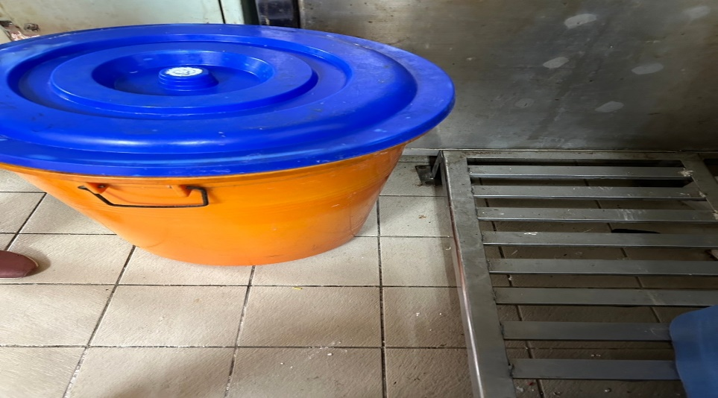 | 鹼片請放置於清潔用品區  (已改善)
滿月圓自助餐/中央廚房 | 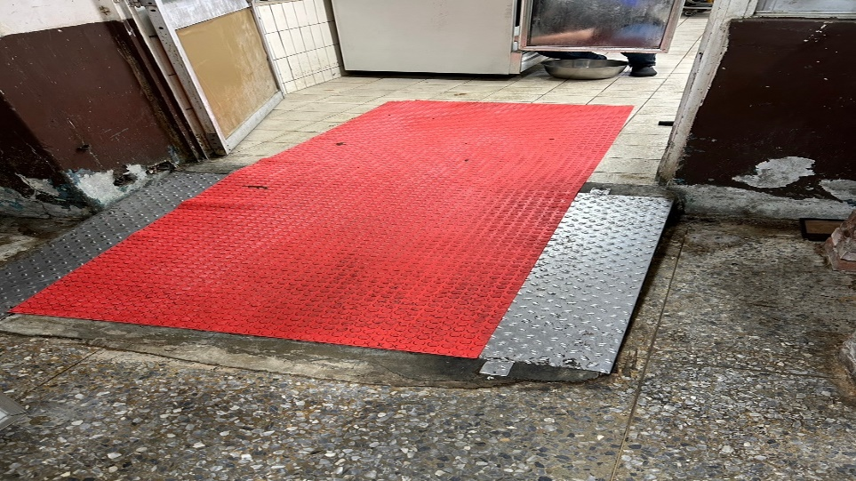 | 地墊不潔(已改善)
壹而美早餐 | 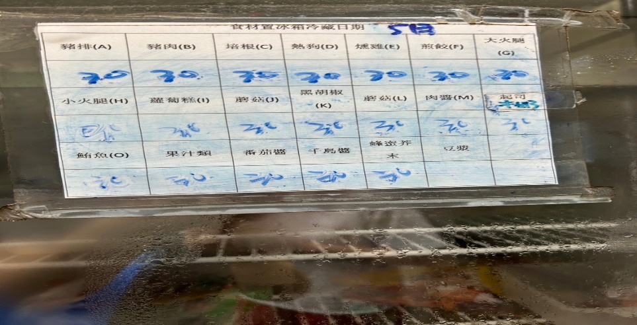 | 未填寫食材入冰箱日期(已改善)
麵＆飯 | 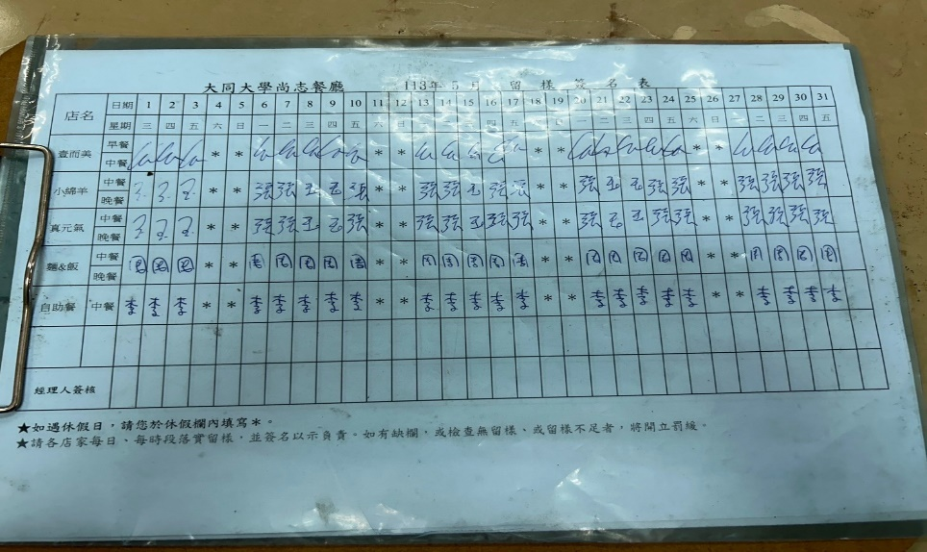 | 未送食材檢體至健康中心(已改善)
和食堂 | 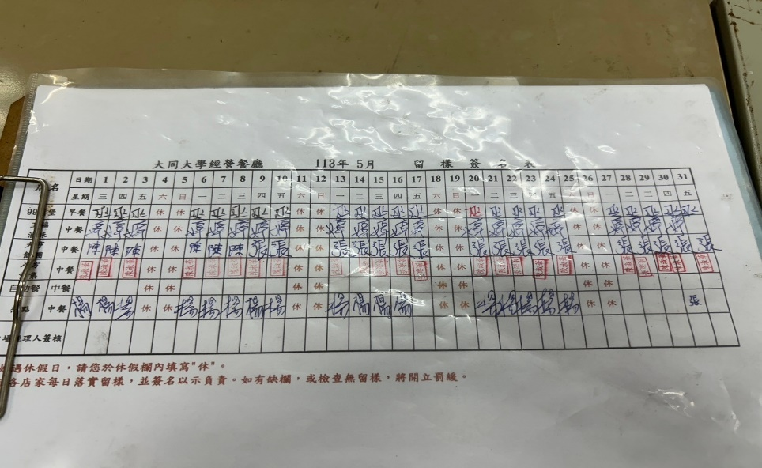 | 未送食材檢體至健康中心(已改善)

表3.本週個別餐廳缺失統計
餐廳 |  | 作業場所  衛生管理 | 從業人員  衛生管理 | 驗收及儲存  衛生管理 | 其他
尚志 | 滿月圓自助餐/中央廚房 | - 水槽不潔  - 層架不潔
 | 麵＆飯
 | 真元氣滷味
 | 小綿羊快餐 | 內用餐具不潔
 | 壹而美早餐
 | OA咖啡茶飲 | 製冰機外觀有灰塵
經營 | 經營包商
 | 99早餐
 | 玉福滷味
 | 想點(未營業)
和食堂
(未營業)
 | 八方雲集 |  |  |  | 衛生表單5/30未填寫

表4.本週檢查缺失照片
滿月圓自助餐/中央廚房 | 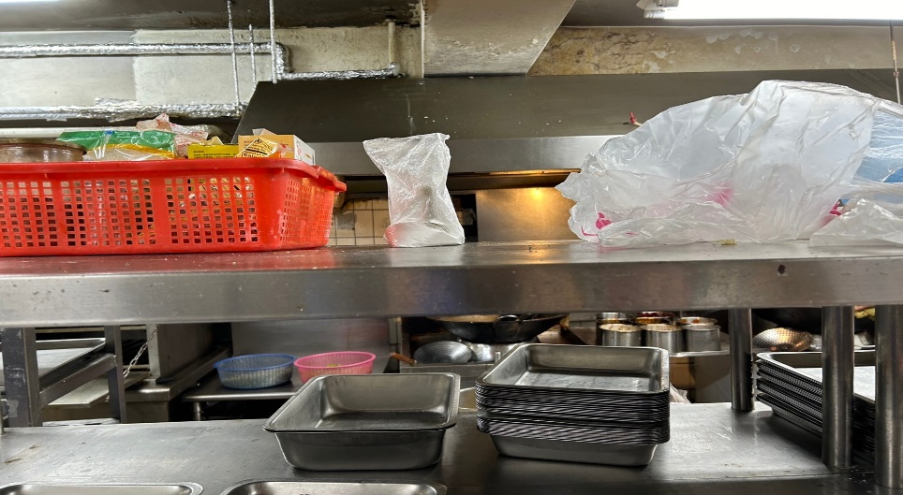 | 層架不潔
滿月圓自助餐/中央廚房 | 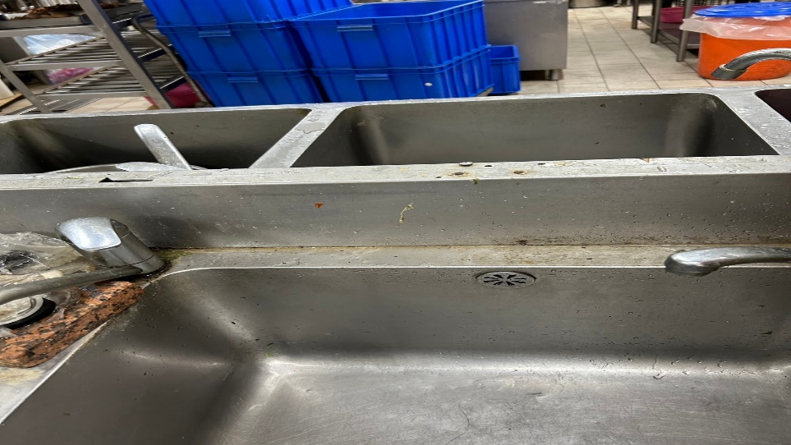 | 水槽不潔
OA咖啡茶飲 | 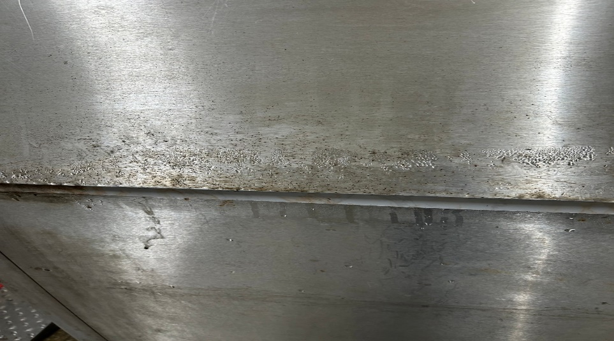 | 製冰機外觀有灰塵
八方雲集 | 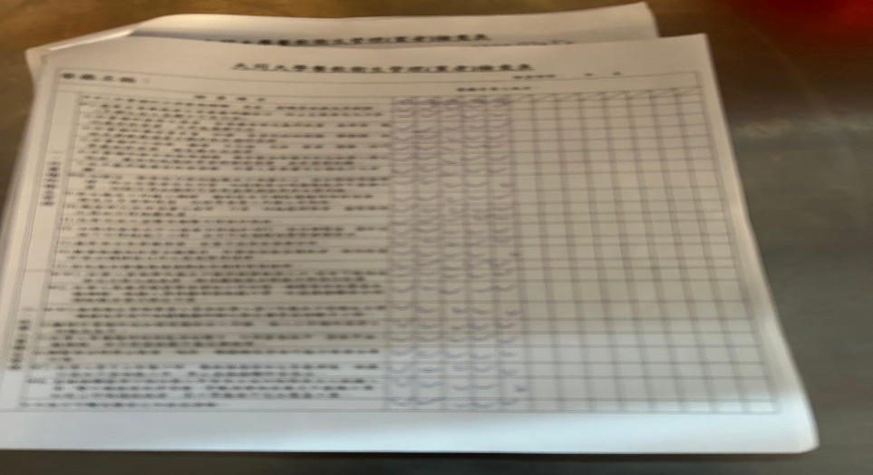 | 衛生表單5/30未填寫
表5.本週熱藏食物中心溫度檢測照片記錄
餐廳/菜餚 | 照片 | 中心溫度
滿月圓自助餐/中央廚房  炸雞腿 | 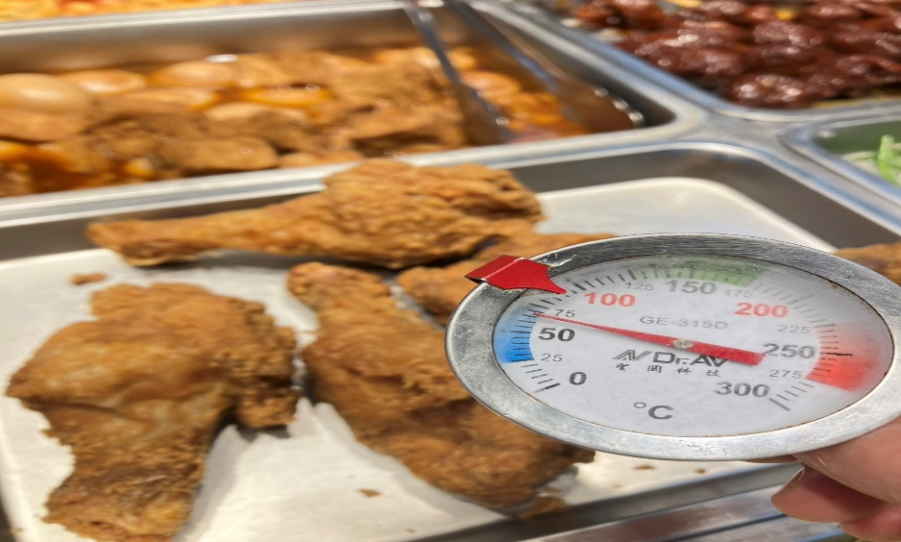 | 67℃

敬陳
總務長
承辦人 | 總務處組長 | 總務長

